## **Välkommen till Grundkurs i tjänstedesign Innovationsguiden i egen regi**

**Tjänstedesign Innovations-guiden**

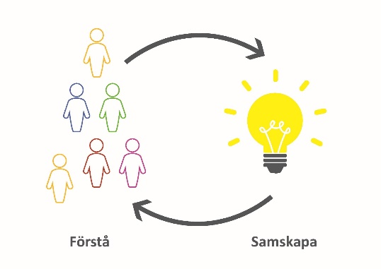

Kompetens finns inom Samspelet att utbilda i Egen regi.

Har du en koppling till Samspelet så erbjuder vi Dig att gå denna kurs kostnadsfritt.  
Annars kostar kursen 2 500 kr.   
Samspelet fakturerar efter kursen. Utebliven plats också faktureras.

Så nu planerar vi:

**Datum: 18 – 19 januari 2023  
Tid: 9.00 - ca 16:30   
Plats:** Innovation Park vid Karlstads Universitet

**Mat och dryck:** Fika och lunch ingår

Kursupplägg, presentationer, material och övningar som du går igenom under kursen är framtaget av Innovationsguiden vid SKR.   
Kursen hålls i egen regi av Samordningsförbunden Samspelet genom   
Camilla Holmberg och Meta Fredriksson-Monfelt.

Vill du veta mer om Tjänstedesign innan kursstart, får du gärna skumma igenom följande material:

* Vad är tjänstedesign och hur gör man? Film som beskriver arbetssättet utifrån ett vårdperspektiv. [https://www.youtube.com/watch?v=kS17vHu0iJE](https://eur02.safelinks.protection.outlook.com/?url=https%3A%2F%2Fwww.youtube.com%2Fwatch%3Fv%3DkS17vHu0iJE&data=04%7C01%7Cmeta.fredriksson-monfelt%40karlstad.se%7C520068b29df5431bb56008d95ca8e53a%7Cfa1fe8f862c5428a8034038bc8a6cf66%7C0%7C0%7C637642704064194684%7CUnknown%7CTWFpbGZsb3d8eyJWIjoiMC4wLjAwMDAiLCJQIjoiV2luMzIiLCJBTiI6Ik1haWwiLCJXVCI6Mn0%3D%7C1000&sdata=TCAiFf3MF%2BLfYdFRUPjNPxwDeEGCJlQBjOyt9sFuwZU%3D&reserved=0) (3min)
* Under kursen kommer vi använda oss av SKL:s innovationsmodell som finns på Innovationsguiden.se. Titta gärna på filmen som beskriver modellens sex steg [https://](https://eur02.safelinks.protection.outlook.com/?url=https%3A%2F%2Fwww.youtube.com%2Fwatch%3Fv%3DxBTWAswL3u4&data=04%7C01%7Cmeta.fredriksson-monfelt%40karlstad.se%7C520068b29df5431bb56008d95ca8e53a%7Cfa1fe8f862c5428a8034038bc8a6cf66%7C0%7C0%7C637642704064194684%7CUnknown%7CTWFpbGZsb3d8eyJWIjoiMC4wLjAwMDAiLCJQIjoiV2luMzIiLCJBTiI6Ik1haWwiLCJXVCI6Mn0%3D%7C1000&sdata=os34fX3KNQUFIcQ99wbFzxfklyvgOUwY40NqyofkY0M%3D&reserved=0)[www.youtube.com/watch?v=xBTWAswL3u4](https://eur02.safelinks.protection.outlook.com/?url=https%3A%2F%2Fwww.youtube.com%2Fwatch%3Fv%3DxBTWAswL3u4&data=04%7C01%7Cmeta.fredriksson-monfelt%40karlstad.se%7C520068b29df5431bb56008d95ca8e53a%7Cfa1fe8f862c5428a8034038bc8a6cf66%7C0%7C0%7C637642704064204682%7CUnknown%7CTWFpbGZsb3d8eyJWIjoiMC4wLjAwMDAiLCJQIjoiV2luMzIiLCJBTiI6Ik1haWwiLCJXVCI6Mn0%3D%7C1000&sdata=aJQlo4DDpP1CH2MtifpRXyNSBRzY%2FPLfGXDz3Thnk1M%3D&reserved=0) och gå in på [http://innovationsguiden.se/](https://eur02.safelinks.protection.outlook.com/?url=http%3A%2F%2Finnovationsguiden.se%2F&data=04%7C01%7Cmeta.fredriksson-monfelt%40karlstad.se%7C520068b29df5431bb56008d95ca8e53a%7Cfa1fe8f862c5428a8034038bc8a6cf66%7C0%7C0%7C637642704064214678%7CUnknown%7CTWFpbGZsb3d8eyJWIjoiMC4wLjAwMDAiLCJQIjoiV2luMzIiLCJBTiI6Ik1haWwiLCJXVCI6Mn0%3D%7C1000&sdata=arDh2FZQZ8R7v9si0U3YANYqbceyJL5zSmz1BNwBZRg%3D&reserved=0) och bekanta er med innehållet där.

Var beredd på två intensiva dagar. Vissa moment i kursen innebär att du är ute på stan för att observera och intervjua användare, så tänk även kläder efter väder.

**Anmälan till** senast 22 december  
 via [www.samspelet.se/evenemang](http://www.samspelet.se/evenemang)  
 Meddela eventuella kostallergier

Har du några frågor eller funderingar är det bara att kontakta oss.

**Välkommen!**  
**Camilla Holmberg**, Projektsamordnare Samspelet, Stegen Kristinehamn samt utbildare i Innovationsguiden och BIP 010-488 16 22 [camilla.holmberg@arbetsformedlingen.se](mailto:camilla.holmberg@arbetsformedlingen.se)

**Meta Fredriksson-Monfelt**, t.f. förbundschef Samspelet och utbildare i Innovationsguiden 070-690 90 83 [meta.samspelet@gmail.com](mailto:meta.samspelet@gmail.com)